INSUFFISANCE CARDIAQUE DE L’ENFANT

Objectifs :
- Décrire le mécanisme physiopathologique
- Poser le diagnostic
- Citer les étiologies
- Prendre en charge une insuffisance cardiaque

INTRODUCTION

Définition
  - Incapacité du cœur à assurer un débit sanguin adéquat et une oxygénation suffisante des différents organes de l’organisme
  - IC aiguë : souvent révélatrice
  - IC chronique : décompensée lors d’une maladie infectieuse, un traumatisme, une hyperhydratation, ...

Intérêts :
  - Peut se voir à tout âge
  - Étiologies multiples
  - Gravité : pronostic vital mis en jeu en l’absence d’un traitement adéquat

PHYSIOPATHOLOGIE
3 Paramètres conditionnent le fonctionnement du cœur
- La précharge : qualité de remplissage des ventricules
- La postcharge : résistance à l’éjection des ventricules
- La contractilité ventriculaire
  - Qc = FC x VES
    - Qc : débit cardiaque
    - FC : fréquence cardiaque
    - VES : volume d’éjection systolique

- FC : la fréquence cardiaque conditionne la contraction ventriculaire
  - Dépend du système nerveux
    - Sympathique : accélération
    - Parasympathique : ralentissement
- VES = débit sanguin ejecté dans l’aorte
dépend de :
  - La contractilité du myocarde et sa compliance
  - Les conditions circulatoires en amont et en aval (pré et post charge)
  - La contractilité du myocarde : dépend de
    - La quantité et qualité intrinsèque (Ca ++ intracellulaire) des fibres myocardique et leur synergie d’action
    - Oxygénation du myocarde : assurée par la circulation coronaire (qui se fait en diastole)
    - -> VES = VTD – VTS
  - Les conditions circulatoires
    - Précharge : c’est le volume ventriculaire en fin de diastole (VTD : volume de sang dans le ventricule après le remplissage)
      - Dépend du retour veineux et de la compliance du ventricule
    - Postcharge : résistance à l’écoulement du sang en aval du ventricule (volume ventriculaire en fin de systole : VTS: volume ventriculaire après la contraction)
      - Dépend de la résistance artérielle et de la contractilité du myocarde
  - L’insuffisance cardiaque est dûe aux perturbations affectant l’un ou plusieurs des 4 facteurs de la fonction ventriculaire
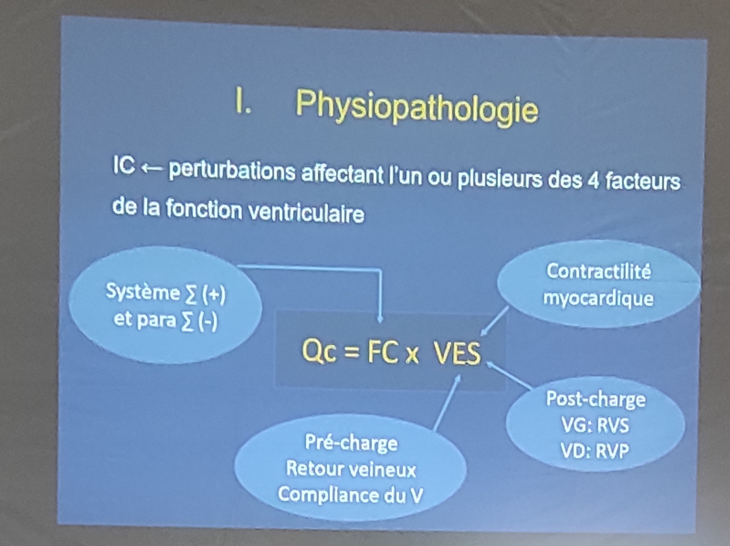

Anomalies de la fréquence cardiaque
  - Tachycardie (FC>200/mn)
    - -> raccourcissement de la diastole -> diminution de la précharge (dim VTD) -> diminution du VES + ischémie myocardique -> diminution de la contractilité myocardique -> Insuffisance cardiaque
  - Bradycardie (FC<40)
    - -> augmentation du VES (pour maintenir le Qc) -> dilatation importante du cœur
    - -> ischémie myocardique -> diminution de la contractilité -> insuffisance cardiaque

Anomalies de la précharge
  - Augmentée : shunt gauche-droit, surcharge hydrosodée
  - Diminuée : hypovolémie (hémorragie, déshydratation), anomalies de la compliance ventriculaire (épanchement péricardique, péricardite constrictive, myocardiopathie restrictive)

Anomalies de la post charge
  - Augmentée : HTA, obstacle à l’éjection ventriculaire (coarctation de l’aorte, sténose aortique ou pulmonaire)
  - Diminuée : vasodilatation artérielle toxique ou iatrogène

Anomalies de la contractilité
  - Diminution de la contractilité -> augmentation de la VTS -> diminution de la VES
  - Primitive (cardiomyopathie génétique ou métabolique) ou secondaire (ischémie myocardique)

DIAGNOSTIC POSITIF

Signes cliniques

Signes fonctionnels

Chez le nouveau-né et le nourrisson
      - Symptômes digestifs :
        - Difficultés alimentaires : refus du biberon, irritabilité, vomissements
        - Modification de la courbe pondérale : perte ou mauvaise prise de poids, ou augmentation trop rapide du poids (œdème)
      - Symptômes respiratoires
        - Polypnée, essoufflement aux biberons avec sueurs
        - Toux trainante et infections broncho-pulmonaires à répétition

Chez le grand enfant : dyspnée d’effort, fatigue, angoisse

Signes physiques :
L’insuffisance cardiaque se manifeste par 2 ordres de signes

Signes de congestion cardiaque

Droits :
        - Hépatomégalie : ferme, douloureuse, avec surface lisse et bord inférieur mousse
AGE | FH
0-28j  29j-2ans  2-5 ans  5-15 ans | >5  >6  >7  >8
- Turgescence des veines jugulaires (TVJ), reflux hépato-jugulaire (RHJ)
- OMI, épanchement pleural : signes rares et difficiles à apprécier chez le nouveau-né et le nourrisson. Peut se traduire par une augmentation rapide du poids

Gauches
  - Oedème pulmonaire
    - Polypnée ou tachypnée, SDLR
    - Râles crépitants ou sous crépitants localisés aux bases pulmonaires ou disséminés

Signes d’intolérance hémodynamique
      - Tachycardie (1er signe) : signe constant, parfois bradycardie ou bruit de galop
      - Pâleur cutanée, parfois marbrures avec froideur des extrémités
      - TRC allongé > 3sec
      - Oligurie
Age | FC moyenne | Limite supérieure
6 mois | 140-150 | 180
3 ans | 120-130 | 150
5 ans | 110 | 140
12 ans | 90 | 130
16 ans | 85 | 120

ROSS CLASSIFICATION
CLASSE | SYMPTÔMES
I | Asymptomatique
II | Nourrisson : tachypnée ou diaphorèse légère durant les repas  Grand enfant : dyspnée modérée à l’effort
III | Nourrisson : tachypnée et diaphorèse marquée aux repas, difficulté de la prise alimentaire, repas prolongés, cassure de la courbe pondérale  Grand enfant : dyspnée au moindre effort
IV | Tachypnée, tirage et diaphorèse au repos

Signes paracliniques
    - Radiographie thoracique : en inspiration, face, debout -> Cardiomégalie (ICT = (CD+CG)/T)
AGE | Valeurs normales de ICT
Nouveau-né | 0,60
Nourrisson | 0,55
Enfant | 0,5
      - Analyse de l’aspect du coeur
      - Etat des poumons : image d’OAP, épanchement pleural liquidien, vascularisation pulmonaire

DIAGNOSTIC DE GRAVITE
- Etat de choc cardiogénique avec atteinte multiviscérale
  - TRC allongé, extrémités froides, marbrures cutanées
  - TA effondrée
  - Trouble de la conscience

DIAGNOSTIC DIFFERENTIEL
- Autres causes de dyspnée :
  - Nouveau-née : infection, hypoglycémie
  - Nourrisson et enfant : Broncho-pneumopathie dyspnéisante (bronchiolite, staphylococcie pleuropulmonaire, bronchopneumopathies, asthme, corps étranger intra-bronchique...)
- Autre cause de choc : choc septique

DIAGNOSTIC ETIOLOGIQUE

Démarche étiologique
  - Anamnèse
  - Examen clinique (Biométrie, SG, SF, SP)
    - Apprécier la croissance de l’enfant
    - Examen cardio-vasculaire complet
    - Autres signes en fonction de l’étiologie
      - Arthrite, arthralgies (IC rhumatismale)
      - Hypotonie, macroglossie (glycogénose)
      - Lésions cutanées : tâche café au lait, ...
  - Examens complémentaires
    - Imagerie
      - Radiographie thoracique
      - ECG
      - Echocardiographie-doppler +++
      - Autres : angioscanner, cathétérisme cardiaque
    - Examens biologiques

Etiologies
  - Causes cardiaques
  - Causes extra-cardiaques

Chez le nouveau-né

Causes cardiaques
      - Cardiopathies congénitales +++
      - Arythmies : BAV, Tachycardies : TSV (Tachycardie supraventriculaire
      - Ischémies myocardiques (Souffrance fœtale aiguë)

Causes extracardiaques
      - Hématologique : anémie, polyglobulie
      - Rénales : HTA, IRA
      - Endocrinienne : Hyperthyroïdie, insuffisances surrénales
      - Métaboliques : hypocalcémie
      - Pulmonaires : HTAP

Chez le nourrisson

Causes cardiaques
      - Cardiopathies congénitales
      - Troubles du rythme : TSV
      - Myocardiopathie, myocardique

Causes extracardiaques
      - Rénales : HTA, GNA, Insuffisance rénale (SHU)
      - Pulmonaire

Chez le grand enfant
    - Cardiopathies rhumatismales
    - Myocardiopathies
    - Péricardites, endocardites infectieuses
    - Troubles du rythme
    - Maladie de Kawasaki
    - Causes extracardiaques

PRISE EN CHARGE

Buts
  - Rétablir un débit sanguin suffisant aux besoins de l’organisme

Moyens et indications
  - Traitements non médicamenteux
    - Hospitalisation, avec monitoring (surveillance)
    - Repos, mobilisation à minima
    - Position demi-assise, oxygénothérapie
    - Restriction hydrique, régime hyposodé
    - Apport calorique suffisant
  - Traitement médicamenteux
    - Diurétiques : en phase congestive
      - Furosémide* : 1-2mg/kg/j (selon l’IC et la réponse thérapeutique : 8mg/kg/j) IV
      - Spironolactone (surtout quand l’enfant est stabilisé)
    - Vasodilatateurs : IEC (réduit la post charge) , dose la plus faible et augmentation progressive
      - Captopril* : 0,1 - 3 mg/kg/j en 2 à 3 prises
      - Enalapril* : 0,05 - 0,75 mg/kg/j en 1 prise
    - Inotropes, digitaliques, bêtabloquants
    - Traitement étiologique

Surveillance
  - Clinique : SG, SF, SP (IC)
  - Paraclinique : selon l’évolution et le traitement (trouble ionique : iono, créat, ECG)

EVOLUTION ET PRONOSTIC

A court terme
    - Mortalité importante en phase aigue
    - Principaux facteurs pronostic : étiologie, âge, précocité du diagnostic, qualité de la prise en charge

A moyen et long terme :
    - Le pronostic dépend de l’étiologie

CONCLUSION
- Urgence médicale
- Cause importante de morbidité et de mortalité chez l’enfant
- Diagnostic IC évoqué devant : Polypnée, tachycardie, signes de congestion cardiaque (hépatomégalie, cardiomégalie)
- Traitement médicamenteux basé sur les mécanismes physiopathologiques

